Elterninformation Januar 2017 – Sommer 2017

Bonn erleben…. oder auch
Heimat „shoppen“ – als Projekt für alle Kinder

https://de.fotolia.com/id/17448034

Liebe Eltern,

nun liegt die Hektik der Karnevalszeit hinter uns – Zeit, sich einem neuen Thema in den Gruppen zu widmen. Auch ist es Zeit, Ihnen Informationen über aktuelle Ereignisse und Veränderungen an die Hand zu geben.
Ich möchte die allgemeinen Informationen vorschalten und das Bonn – Thema am Ende des Elternbriefes bearbeiten.

- Belegungssituation
Aktuell haben wir seit März 2017 den kleinen Mian in die Gruppe der „Kuhlen Knirpse“ aufgenommen. Wir haben ihn aus triftigen Gründen in die Überbelegung genommen, jedoch gleicht sich diese Aufnahme mit dem umzugsbedingten Kindergartenwechsel von Sophia aus der Gruppe der „Starken Pänz“ wieder aus.

Zum neuen Kindergartenjahr haben wir 21 Plätze vergeben, davon 12 Plätze für Zweijährige entsprechend den Vorgaben der Stadt Bonn. Für das kommende Kindergartenjahr fand sich eine große Anzahl von Kindern auf unserer Warteliste – es waren über 100 Anmeldungen – von denen wir im Endeffekt nach Aufnahme von Geschwisterkindern nur 12 Kinder berücksichtigen konnten. Zum ersten Mal seit unserem Umzug nach Bonn – Castell im Jahre 2007 konnte ich ein im Rosental wohnendes Kind nicht versorgen. Dank der intensiven Zusammenarbeit mit den anderen Einrichtungen des Trägers St. Petrus, wurde das betroffene Kind dann durch St. Helena versorgt. In diesem Jahr war es also wirklich etwas eng mit unseren Plätzen, im kommenden Jahr werden wir eine erheblich größere Anzahl von angehenden Schulkindern haben, so dass auf jeden Fall bei den Dreijährigen mehr Kapazitäten vorhanden sein werden. Ab August 2017 sind wir komplett belegt, mit jeweils einem Kind in jedem Kontingent in der Überbelegung (Das Prinzip der Überbelegung hat sich in der Praxis bewährt, da die Gruppensituation bei gelegentlichen Umzügen von Familien stabil bleibt).

- Bewegungserziehung
Wie versprochen, haben wir uns in den letzten Wochen und Monaten intensiv mit dem Thema „Bewegungserziehung“ beschäftigt. Das Modell der offenen, wöchentlichen Bewegungserziehung hat einfach nicht funktioniert. Bei Erkrankungen von Mitarbeitern hatten wir immer wieder Ausfälle.

Hauptgrund für Veränderungswünsche war jedoch folgender Faktor: Es gab nur noch zwei Tage im Monat (jede zweite Woche Mittwoch), an denen es möglich war, am Vormittag auf Gruppenebene mit den Kindern pädagogisch tätig zu werden und dies auch nur, wenn nicht die Geburtstagsfeier eines Kindes anstand. Montags und freitags ist am Vormittag durch die musikalische Früherziehung die Gruppe nie komplett, dienstags und donnerstags verhielt es sich ganz ähnlich wegen der Bewegungserziehung, jede zweite Woche mittwochs haben die angehenden Schulkinder ihr Projekt. So blieb für die Erzieherinnen kein Freiraum mehr für die Gesamtgruppenarbeit. Wir haben mit Bedauern resümieren müssen, dass durch eine Menge an Musik- und Bewegungsangeboten andere pädagogische Bereiche wie der kreative oder der mathematisch – naturwissenschaftliche in den Hintergrund gerückt sind. Auf Gruppenebene ist die Situation für alle Erzieherinnen im Team unbefriedigend. Zudem wurde beklagt, dass die Durchführung von drei Bewegungsangeboten hintereinander zwischen 8.30 Uhr und 11.00 Uhr ziemlich viel Druck aufbaut.
So sehr wir die Vorteile des offenen Arbeitens zu Anfang unseres „Experiments“ begrüßt haben: Im Laufe der Zeit mussten wir leider feststellen, dass unser System uns Spielräume für andere pädagogische Bereiche und für die Gesamtgruppenarbeit nahm. Dazu kam, dass bei der offenen Arbeit der logistische Aufwand deutlich mehr Raum einnahm und Kolleginnen bedauerten, bestimmte Kinder ihrer Gruppe nie im Rahmen der Bewegungserziehung zu erleben. Somit sind wir – der ein oder andere schweren Herzens aber in der Mehrheit eindeutig – zur gruppeninternen Bewegungserziehung zurückgekehrt. Aber ein wenig modifiziert, indem wir der Tatsache Rechnung tragen, dass wir den Kindern durch häufige Außenaufenthalte viel Bewegung im Außengelände anbieten und zum Frühjahr hin wieder Bewegungsbaustellen auf der Wiese möglich sind. Wie schon in der letzten Ratssitzung angeschnitten, haben wir ein System gefunden, das bei den bisherigen „Turntagen“ dienstags und donnerstags bleibt und innerhalb von zwei Wochen einen festen Bewegungstag pro Gruppe im Mehrzweckraum gewährleistet. Um Teilzeitkräften auch die Option auf das pädagogische Bewegungsangebot zu geben, haben wir uns innerhalb des Systems eine gewisse Rotation überlegt.
Anbei unsere Planung:

Bewegungstage der Kuhlen Knirpse sind: Di, 07.03.; Do, 23.03.; Di, 04.04.; Do, 20.04. fällt aus wegen
Osterferien; Di, 02.05.; Do, 18.05.; Di, 30.05.; Do, 15.06. fällt
aus wegen Fronleichnam; Di, 27.06.; Do, 13.07.; Di, 25.07.

Bewegungstage der Kleinen Strolche: Do, 16.03.; Di, 28.03.; Do, 13.04.; Di, 25.04.; Do, 11.05.;
Di, 23.05.; Do, 08.06.; Di, 20.06.; Do, 06.07.; Di, 18.07.

Bewegungstage der Mäusegruppe: Di, 14.03.; Do, 30.03.; Di, 11.04.; Do, 27.04.; Di, 09.05. wenn
möglich draußen wegen Selbstbehauptungskurs;
Do, 25.05. fällt aus wegen Christi Himmelfahrt;
Di, 06.06.; Do, 22.06.; Di, 04.07.; Do, 20.07.

Bewegungstage der Starken Pänz: Do, 09.03.; Di, 21.03.; Do, 06.04.; Di, 18.04. fällt aus wegen
Osterferien; Do, 04.05.; Di, 16.05.; Do, 01.06.; Di, 13.06.;
Do, 29.06.; Di, 11.07.; Do, 27.07.

Diese Termine haben wir nun pro Gruppe festgelegt. Wenn die Kindergartenfotografin kommt oder der
Selbstbehauptungskurs stattfindet schauen wir, ob wir die Bewegungsstunde nach draußen verlagern –
diese Option möchten wir uns ohnehin offenhalten. Durch diese Umgestaltung haben wir wieder mehr
Möglichkeiten zur gruppeninternen Planung von Angeboten, so dass wir mehr Bildungsbereiche abdecken
und vielfältiger arbeiten können. Wie gesagt, geht es hier nur um die Belegung des Mehrzweckraumes,
daneben gibt es auch Bewegungsangebote in Gruppen- oder Nebenraum und Außenaufenthalte, hin und
wieder auch Spielplatzbesuche.

- Neues Projektthema

Bonn erleben

Mit unseren angehenden Schulkindern haben wir uns auf Entdeckungsreise in Bonn begeben. Bereits zu Beginn dieser Reise stellen wir fest, dass das Thema sehr vielseitig ist und durchaus für mehrere Altersgruppen geeignet, je nachdem, welchen Teilaspekt man herausgreift. Da wir immer wieder erfahren, dass Themen stärker verinnerlicht werden, je intensiver wir sie behandeln und da wir beobachten, dass die Großen ihr Projekt „Bonn“ in die Gruppen tragen, so dass die Kleinen antizipieren, bietet sich das Thema geradezu an.
Uns ist im Team bewusst, dass wir das Thema für die Kleinen „nicht zu hoch aufhängen“ dürfen. Ein Besuch am Rhein bietet sich an, um ein wenig mit Wasser zu experimentieren und mit Wasserfarben und Wachsmalstiften zu arbeiten. In wenigen Wochen werden nicht nur die Kirschbäume in Heer- und Breite Straße blühen, sondern auch die Bäume in unserer Nachbarschaft, in der Rosenstraße. Auch diese Straße hat dann einen ganz besonderen Charakter, vor allem in Verbindung mit dem sprudelnden Wasser des frisch restaurierten Brunnens. Wir wollen mit den Kindern diese Atmosphäre einfangen, und unsere Kleinen können Bilder dazu tupfen. Vor allem lassen sich Baumblüte und Brunnen in Ruhe und Beschaulichkeit genießen ohne Menschenströme wie in der Heerstraße.
Wir haben für jede Gruppe das Bonn-Wimmelbuch erworben und werden damit arbeiten. In den Bereich „Sprache und Literacy“ gehört ebenso unsere Teilnahme am Medienprojekt „Garyklasse“ des Generalanzeigers, die uns die Möglichkeit bietet, ab Mitte Mai für zwei Wochen mit kostenlosen Exemplaren des Generalanzeigers zu arbeiten. Diese Arbeit mit der Zeitung ist in erster Linie für die angehenden Schulkinder gedacht; sie können Bekanntes herausfiltern oder eine Kindergartenzeitung / Collage erstellen. Vorgemerkt haben wir 13 Zeitungsexemplare, die wir täglich über einen Zeitraum von zwei Wochen erhalten. Im Rahmen unserer Teilnahme an der „Garyklasse“ erhalten wir lt. Generalanzeiger didaktisches Material, das sicherlich auch im Rahmen unseres Bonn – Themas gut einsetzbar ist.
Selbstverständlich werden wir uns mit Beethoven auseinandersetzen für die jüngeren unserer Kinder in einer möglichst anschaulichen, aktiven Form. Wir würden die Kinder gerne zur Musik von Beethoven malen lassen.

Um das doch anspruchsvolle Thema auch für unsere Kleinen spannend und verständlich aufzuarbeiten, kam der Gedanke auf, im Rahmen eines Spaziergangs mit den Jüngsten auf Fotosafari zu gehen. Die Kleinen „schießen“ Fotos, Bonn aus der Sicht von Dreijährigen. Das wäre ein Perspektivenwechsel, der sicherlich auch für uns Große interessante Überraschungen bereithält. Diese Fotos könnte man wiederum als Grundlage für die Herstellung eines Bonn – Memory nutzen.

Das Sammeln von Steinen am Rhein, Bemalen von Steinen, Bestaunen der Schiffe, das Entwickeln von „Bonn – Geschichtensäckchen“ sowie das Interviewen von Bonner Bürgern durch unsere Großen sind weitere Ideen unserer Stoffsammlung. Wir sind überzeugt: Das Bonn – Thema eignet sich für Groß und Klein!

Bei den angehenden Schulkindern geht es mit dem Bonn – Projekt weiter, wie in den Einladungen angekündigt. Nach Erarbeitung des Stadtplanes durch Zuordnung von Gebäuden, Brücken, markanten Punkten und Wohnungen der Familien folgt eine Zeitreise zu den Römern, indem die im Umfeld befindlichen Relikte der Römerzeit in den Blick genommen werden. Aber – wie gesagt – dazu erhalten Sie, liebe Eltern, jeweils spezielle Vorankündigungen. Übrigens sind die Kinder erstaunlich gut informiert über ihre Heimat – Botanischer Garten, Martinsbrunnen, Brückenmännchen und –weibchen waren den Kindern durchaus vertraut. Danke für die großartige Vorarbeit, liebe Eltern!

Wir haben auch Mundart – CDs in der Einrichtung, sind uns aber noch nicht ganz sicher, ob sie für die Kinder dieser Altersgruppe geeignet sind. Einzelne Wörter oder Sätze sind sicherlich spannend. Einige Mundart – Bilderbücher erfreuen sich großer Beliebtheit, insbesondere dann, wenn sie von einer „Ur-Bonnerin“ im saubersten Lokaldialekt vorgetragen werden.

Daneben werden wir mit Beginn des Frühlings die üblichen jahreszeitlichen Schwerpunkte setzen. Beispielhaft seien hier das Einsäen, Erarbeiten von Sachbüchern über Blumen und Insekten, Gemeinschaftsbild „Frühlingswiese“, Pressen von Blumen oder Blumendruck genannt. Aber auch in dieser Hinsicht sollen die Kinder „tonangebend“ sein und mit ihren Ideen und Fragen Impulse setzen. In einem Motto – Spaziergang unter dem Aspekt „Wir suchen den Frühling“ lassen sich Bonn -Thema und Frühlingserwachen wunderbar zusammenführen. Unsere Kreativangebote werden wir selbstverständlich auch auf Frühling und Ostern ausrichten.

Ein Wort noch zur religiösen Erziehung: Jetzt, in der Fastenzeit, spielt diese in allen Gruppen eine bedeutende Rolle. Jedoch werden unterschiedliche Schwerpunkte gesetzt. Die einen arbeiten stärker mit Legematerial von Kett, die anderen erarbeiten die Fastenzeit methodisch über die Fastenblume, eine dritte Gruppe kombiniert Legeangebote mit dem Erstellen von Leporellos (Faltbücher) und die vierte Gruppe fokussiert sich auf den Aspekt der Taufe. So werden Fastenzeit und Ostergeschehen einen bedeutenden Raum im Kindergartenalltag einnehmen.

Über diese Angebote hinaus werden unsere Auszubildenden Herr Zimmermann und Frau Teichrib im Rahmen ihrer Schulausbildung Projekte mit den Kindern durchführen. Frau Teichrib wird ihre Ausbildung im Sommer abschließen, Herr Zimmermann bleibt uns noch ein Kindergartenjahr in der praxisintegrierten Ausbildung erhalten. Beiden danken wir herzlich für ihre Unterstützung!

Lassen Sie uns nun die schöne Stadt Bonn gemeinsam entdecken!!!

Bevor wir zu den Terminen kommen, möchte ich noch vorankündigen, dass wir einen Elternabend zum Thema Medienerziehung bewilligt bekommen haben. Die Referentin wird zwecks Terminabsprache auf uns zukommen.

- Termine

- Am Samstag, den 18.03. findet der vom Förderverein organisierte Kinderflohmarkt in der Einrichtung statt: Siehe Aushang an der Magnetwand!
- Die Elternsprechtage haben begonnen: Termine entnehmen Sie bitte den Aushängen an den Gruppen!
- Am Mittwoch, den 29.03. findet um 20.00 Uhr die Ratssitzung mit den Elternvertretern statt.
- Vom 18. – 21. April haben wir Betriebsferien.
- Am Montag, den 24. April und Dienstag, den 25. April kommt die Kindergartenfotografin in die Einrichtung. Wir haben wieder die Fotografin vom letzten Jahr, bei der Sie online bestellen können. Die Mehrzahl der Rückmeldungen war im letzten Jahr positiv, vereinzelt gab es kritische Rückmeldungen. Wir werden Kritikpunkte mit der Fotografin besprechen und freuen uns wieder über Rückmeldungen zu den Fotos (da wir sie ja nicht mehr zu Gesicht bekommen).
- Am Mittwoch, den 26.04. lädt der Förderverein zum Elternabend ein. Thema wird sein: "Das ist unfair! – Zum Umgang mit Gerechtigkeit in Familie und Kindergarten“
- Am Donnerstag, den 27.04. ist „Boy’s day“ – bitte wundern Sie sich nicht, wenn Sie einen jungen Mann in der Einrichtung sehen. Aaron wird an diesem Tag in der Einrichtung hospitieren und Einblicke in die Arbeit mit Kindern gewinnen.
- von Dienstag, 09. Mai bis Donnerstag, 11. Mai findet für die angemeldeten Vorschulkinder der Selbstbehauptungskurs statt. Die Anmeldungen werden derzeit an Sie, liebe Eltern, verteilt. Obligatorisch findet für die Eltern der angemeldeten Kinder am 09. Mai um 20.00 Uhr der dazu gehörige Elternabend statt.
- Ab Mittwoch, den 17. Mai müssten wir im Gary – Projekt des Generalanzeigers sein, die Anmeldung dazu ist unsererseits jedenfalls erfolgt.
- Am Mittwoch, den 07. Juni besuchen wir mit der Gruppe der Mittleren das Teddykrankenhaus.
- Am Freitag, den 16. Juni ist die Einrichtung wegen Betriebsausflugs geschlossen.
- Am 24.06. ist das traditionelle Kindergartenzelten des Fördervereins.
- Am Samstag, den 08. Juli findet unser Sommerfest statt. Pfarrer Blanke wird wieder so freundlich sein und mit uns um 11.00 Uhr Gottesdienst halten. Schön wäre es, wenn das Motto „Typisch Bonn“ sich in unseren Angeboten widerspiegeln würde – der Fantasie sind da sicherlich keine Grenzen gesetzt...
- Sommerferien sind vom 31. Juli bis zum 11. August.

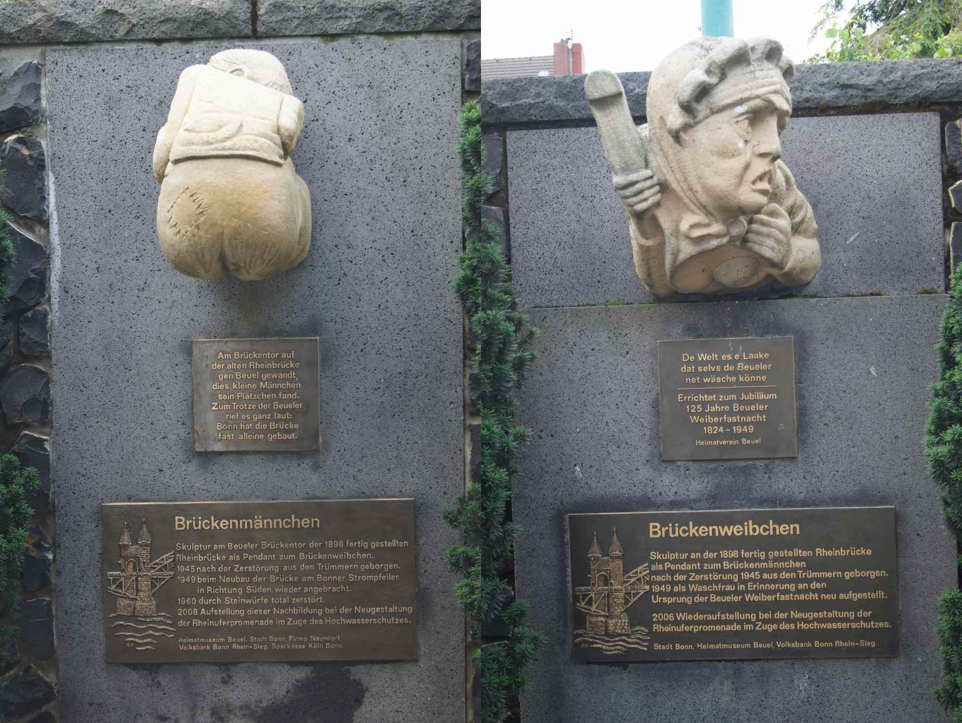
entnommen: Leben in Beuel Internetseite http://leben-in-beuel.de/brueckenmaennchen-und-brueckenweibchen

